Сценарий Новогоднего праздника во 2 группе раннего возраста

"Добрый Дедушка Мороз деткам ёлочку принёс"



Выполнила: Рябчикова А.Б.
воспитатель 1 кв. категории. 2018г.

Цель: Цели и задачи:
- Знакомить детей с праздником Новым годом в детском саду.
- Вызвать эмоциональный отклик на музыкальные произведения.
- Развитие певческих и ритмических способностей детей.
- Развитие умения выполнять движения в соответствии с текстом песен.
- Способствовать общему развитию детей средствами музыки.
- Приобщать детей к традициям детского сада.
Предварительная работа. Разучивание стихов, песен, игр.
Действующие лица:
Ведущий - Снегурочка, Дед Мороз, (взрослые): Лиса, Зайка, Волк (дети)

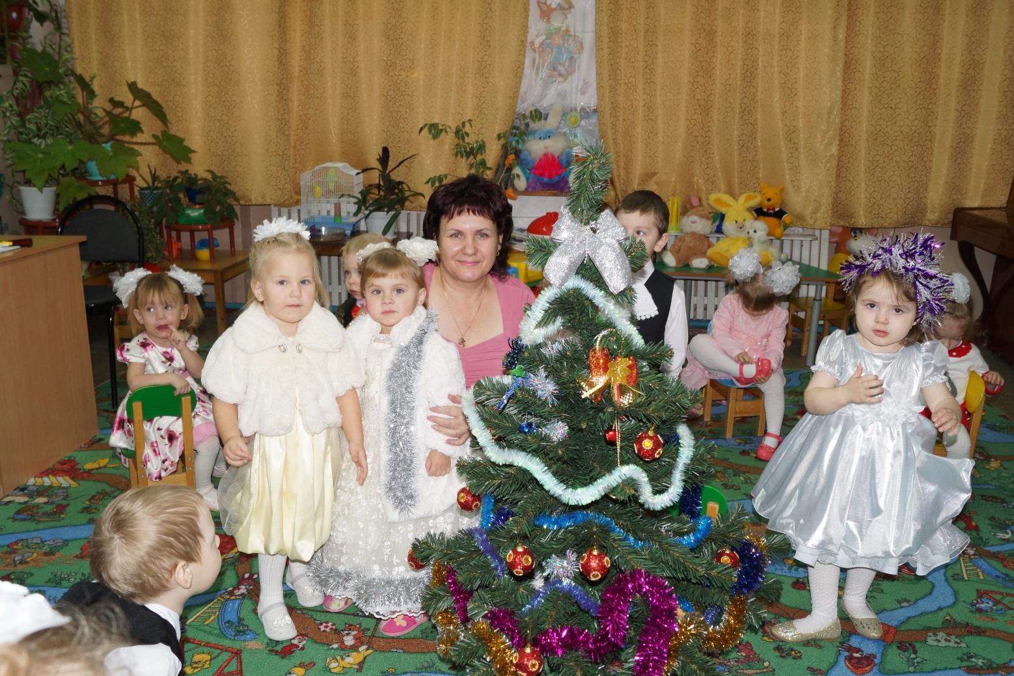

Ход праздника:
Под веселую музыку в зал входят дети.
Встают перед елкой, рассматривают украшения.

Ведущая: Нам праздник чудесный зима принесла!
Нарядная елка к нам в гости пришла!
Посмотрите слева, справа,
Сколько здесь игрушек, шишек, шариков, хлопушек.
Ну, ребятки, повернитесь, нашей ёлки покажитесь,
Какие вы все красивые, нарядные!
Ведущая:
С Новым годом поздравляю,
Пусть придет веселье к нам!
Счастья радости желаю
Всем ребятам и гостям.
1ребёнок Снова к нам пришел сегодня
Праздник елки и зимы.
Этот праздник новогодний
Очень долго ждали мы!
2. ребенок
Новый год - веселый смех!
Сколько радости для всех!
В новый год нельзя скучать
Надо петь и танцевать.
3. ребенок
С Новым годом поздравляем!
Праздник елки начинаем!
4. ребенок
Ёлочку порадуем,
Потанцуем весело,
Про неё нарядную,
Прозвучит здесь песенка.

Давайте встанем в большой хоровод и споём песню, про нашу ёлочку.

С Новым годом поздравляем!
Праздник елки начинаем!
1. Хоровод «Ёлочку зелёную в гости мы позвали»
Ёлочку порадуем,
Потанцуем весело,
Про неё красавицу,
Прозвучит здесь песенка.
2. Песня «Ёлочка- красавица»

После хоровода дети садятся на стульчики .
Музыкальный руководитель:
Ой, ребята! Тише, тише
Что за звон чудесный слышу.
Рой снежинок шелестит,
К нам Снегурочка спешит!

Входит Снегурочка
Снегурочка: Здравствуйте ребята!
Я на елку к вам спешу
Веселится, здесь хочу.
Хочу петь и танцевать
И с ребятами играть
Я люблю морозный иней,
Мне без стужи жить нельзя.
Дед Мороз мне выбрал имя.
Как зовут меня, друзья?
Дети: Снегурочка!
Снегурочка:
С Новым годом поздравляю
И больших и малышей.
Счастья всем, добра желаю
И морозных ясных дней!
Чтобы праздник был чудесен,
Мы споём, побольше песен.

Я как к ребяткам на елку прихожу, сразу игры завожу.
Делай круг – хоровод.
Мы встречаем Новый год.
Ну-ка, детки, выходите
И у елочки спляшите.

3. ТАНЕЦ- ИГРА «Три хлопка»

Снегурочка: ёлочку красавицу в гости вы позвали,
До чего ж нарядная ёлка в вашем зале!
Почему она стоит, огоньками не горит?
Снегурочка: Ребята, а давайте позовем Деда Мороза, он же волшебник,
он нам обязательно поможет ёлочку зажечь.
Давайте вместе позовём:
«Дед Мороз, к нам приходи,
Ёлочку для нас зажги!»
Дети повторяют несколько раз
Звучит фонограмма
Дед Мороз не выходит…
Снегурочка: ничего не получается Дедушка Мороз не слышит нас.
Уж не заблудился ли он в лесу.
К вам на праздник я пришла и подарки принесла.
Смотрите, какие красивые колокольчики!
Хотите с ними потанцевать?
Ребятки, давайте с ними потанцуем, и Дедушка Мороз услышит как,
звенят наши колокольчики, и скорее нас отыщет!
4. Пляска «Пляска с колокольчиками»
Выходит Дед Мороз:
Я услыхал звонкие колокольчики и отыскал вас.
Вот спасибо, дорогие.
Думал, что уже не попаду к вам на праздник.
Через все прошел преграды,
Знал, что здесь мне будут рады.
Снегурочка: Мы очень рады тебя видеть, Дедушка Мороз.

Здравствуйте! Здравствуйте!
Нашей встрече очень рад!
Так спешил к вам в детский сад,
Что в лесу я заблудился,
Вам спасибо! Помогли!
Вокруг елки становитесь,
Крепко за руки беритесь,
Новый год пора встречать
И друг друга поздравлять!

Елка, надеюсь, понравилась вам?
Сам я за нею бродил по лесам.
Лучшую выбрал! А зайцы на санках
К вам прикатили ее спозаранку.

Снегурочка:
Все рассмотрели елку, друзья!
Не восхищаться ею нельзя!
Спасибо, тебе, Дедушка Мороз за такую красивую ёлочку!

Дед Мороз: Как красиво зал украшен, только почему елочка у вас не горит?

Ай да елочка-краса!
Как пушиста, хороша!
Чтобы елка краше стала,
Дружно хлопнем все в ладоши, скажем: «Наша ёлочка, гори!»,
И на елке загорятся разноцветные огни!
Игра с ёлочкой

НА ЕЛОЧКЕ ЗАГОРАЮТСЯ ОГНИ
СНЕГУРОЧКА:
Наша елочка любит играть с ребятками.
Вот сейчас она стоит, огоньками вся горит,
А притопнут каблучки, и погаснут огоньки.
ДЕТИ ТОПАЮТ – ОГОНЬКИ ГАСНУТ
ДЕД МОРОЗ: Хлопай, хлопай, говори: «Наша елочка, гори!»
ДЕТИ ХЛОПАЮТ – ОГОНЬКИ ЗАГОРАЮТСЯ
(дети играют с елкой 3 раза)
Снегурочка: Вот какой Дедушка Мороз волшебник, помог нам елочку зажечь!
Вот теперь у нас красиво,
Ёлка наша – просто диво!
Огоньки на ней горят, Веселят они ребят!

Давайте мы за это споем песенку нашему дедушке Морозу.
Снегурочка: Дружно за руки берись, в хоровод все становись!
Эй, ребятишки –девчонки и мальчишки!
Песню заводи, Дед Мороза удиви!
5. ХОРОВОД «Шёл по лесу ДЕД МОРОЗ»

ДЕД МОРОЗ: ну, ребятки, молодцы поплясали от души!
Как вы весело плясали, а меня вы научите так танцевать?
Дети: да, научим.

6. Пляска «Научите танцевать, Дед Мороз нас попросил»
ДЕД МОРОЗ: ай да ребятки, ай да молодцы
ДЕД МОРОЗ: Вы играть любите? Со мной поиграть хотите?
А теперь, детвора, интересная игра!
Вы мороза не боитесь?!
Дети: Нет!

ИГРА «ЗАМОРОЖУ»
с Дедом Морозом
ДЕД МОРОЗ:
Уморили вы меня, отдохну немного я!
Ну-ка, где мои Снежинки? Мои белые пушинки?
Скорей подуйте на меня,
А не то растаю я!
Снегурочка:
Всё кругом белым бело, Много снега намело,
Выходите погулять, со снежками танцевать!
Снегурочка: Давайте споем песенку про снежок, дедушке станет прохладнее.

7. Песня с движениями «Вот снежок летит, летит»

ДЕД МОРОЗ: вот спасибо ребятишки, охолодили вы меня.

Снегурочка:
Дед Мороз, посиди да немного отдохни.
Пока будешь отдыхать, стихи тебе начнём читать!
Дети садятся на места
Стихи
ДЕД МОРОЗ благодарит детей за стихи
Снегурочка: Ну а я всех ребятишек
Превращу сейчас в зайчишек!
Звучит музыка, дети надевают шапочки зайчиков.
Что ж, зайчишки, выбегайте,
На полянке погуляйте.
8. Пляска «На полянке зайки танцевали»

Снегурочка: а сейчас мы всех зайчишек
Снова превратим в детишек!

Снегурочка: Будем праздник продолжать, выходите танцевать

ДЕД МОРОЗ:
Всё такой же я седой,
С длинной белой бородой!
Но с вами вместе хоть сейчас
Я готов пуститься в пляс!
9. « И девочек и мальчиков, сегодня не узнать»

Снегурочка:
У нарядной елки пела детвора,
Но прощаться с вами нам пришла пора.
Позади все игры, отзвучал ваш смех.
С Новым Годом, с новым счастьем, поздравляем всех, всех, всех!

Дед Мороз: Вот спасибо порадовали старика.
Ну, пора нам со Снегурочкой собираться
В путь дорогу отправляться.
Осталось только всем ребятам подарки подарить!
Я –весёлый Дед Мороз
Всем подарочки принёс
Но куда их положил?
Вот не помню, позабыл!
Снегурочка: Дедушка Мороз, ты ведь волшебник. Вот своей волшебной палочкой и доставь нам подарки в зал.

Дед Мороз: Это я мигом сделаю (обходит на елку, находит на ней маленькие конфетки) Угостить вас конфетками?
Снегурочка: Дедушка, но они такие маленькие. Всем ребятам не хватит.
Дед Мороз: А я взмахну своей волшебной палочкой и сделаю из маленьких конфет большие-пребольшие. Но мне нужна ваша помощь. Подуйте-ка на конфетку. Чем сильнее вы будете дуть, тем конфета больше станет.
Все вместе: На конфетку мы подуем,
Вместе с вами поколдуем.
Ты, конфеточка, расти,
Всем подарки принеси.
Дед Мороз обходит вокруг елки и меняет маленькие конфеты на большие, внутри которых лежат подарки.
Дед Мороз:
На здоровье угощайтесь.
Нас со Снегурочкой не забывайте.
Нам давно уж в лес пора.
До свиданья, детвора!

Ведущий:
Качает елочка ветвями,
Прощается, должно быть, с нами.
Давайте скажем ей и мы:
«Прощай, до будущей зимы!»
Прощаются, уходят.
Провожают Деда Мороза со Снегурочкой.
Звучит музыка дети и гости покидают зал.

